
软件学院
系统分析与设计作业3：
实验室设备预约与借用系统

姓 名： | 袁泉
学 号： | 2243111682
班 级： | 软件2401
完成日期： | 2026-10-22

目 录

1.作业概述 1
1.1 作业目标 1
1.2 作业要求与材料 1
2.方案与过程 2
2.1 根据课堂笔记确定权限模型 2
2.2 数据库与模块设计 3
2.3 角色与权限矩阵 4
2.4 页面菜单与按钮控制的区别 4
2.5 监听器事件响应与授权派发 5
2.6 预约审批与借还规则 7
2.7 登录会话与输入处理 8
2.8 实施与验证过程 8
3.结果与分析 8
3.1 测试环境与自动化结果 8
3.2 真实页面与业务闭环 9
3.3 权限矩阵与事件审计结果 12
3.4 问题修正与结果边界 15
3.5 项目交付与远程同步 15
4.总结与体会 16
4.1 完成内容与设计体会 16
4.2 RBAC模型族与后续扩展 16
4.3 参考资料 17

作业概述

1.1 作业目标
本次作业完成LabReserve实验室设备预约与借用系统，以真实的预约、审批、领用和归还流程说明基于角色的访问控制。实现重点是把课堂笔记中的“用户—角色—许可—操作—控制对象”关系落入数据库，并将浏览器监听器、事件消息、授权检查和业务响应连接起来。各角色使用同一套工作台，通过权限矩阵决定可浏览的页面、可进入的菜单和可执行的按钮操作。
系统采用Flask、SQLite和原生HTML、CSS、JavaScript，支持六个演示账号、多角色权限并集、权限矩阵修改、设备维护、时段冲突检查和事件审计。项目包含可运行源码、测试、设计文档和实际浏览器截图；报告按提供的Word模板填写，保留封面信息、三节结构、自动目录与页码域。

1.2 作业要求与材料
依据作业要求.jpg，截止日期为10月27日，任务要求实现RBAC应用实例，在监听器模式和事件响应机制下完成权限控制。表1-2-1列出四项要求与本项目的对应关系。设计依据同时包括参考笔记.md及其七张引用图片，其中关于许可联合主键、共用页面和RBAC与实际业务分离的说明直接影响数据模型与模块边界。
表1-2-1 作业要求与实现对应
要求 | 实现内容 | 检查材料
完整代码实现 | 可运行服务、持久化、预约借还闭环 | app、run.py、tests
页面操作和权限控制 | 共享工作台、菜单过滤、按钮许可与接口复核 | 实际页面截图和负向测试
分析RBAC控制机制 | 页面菜单按钮对比、许可矩阵及事件绑定 | 第2章、docs/design.md
所有权限保存数据库 | 七张核心表、复合主键外键与动态查询 | app/db.py、数据库验证
实验在Windows环境运行，使用Python 3.12、Flask 3.1.3、SQLite、pytest 8.4.2与Playwright 1.55.0，浏览器为本机Microsoft Edge。时间按Asia/Shanghai解释。每台设备按一件实物建档，不实现多库存数量分配；演示数据用于说明流程，不代表真实实验室的设备资产。

方案与过程

2.1 根据课堂笔记确定权限模型

2.1.1 用户角色和许可的关系
设用户集合为U、角色集合为R、操作集合为O、控制对象集合为C，许可集合P为O与C的笛卡尔积的一个子集。用户角色分配UA包含于U×R，角色许可分配PA包含于R×P。当前用户的有效许可为其所有已分配角色许可的并集。系统不在代码中写“如果是教师就允许审批”，而是查询该用户是否经任一角色取得reservation对象上的approve操作。
采用多对多用户角色关系，是因为同一人可能兼任学生与教师。multi账号同时关联student与teacher两个角色，得到两者的许可并集。单角色假设下可以将role_id直接放在用户表中，但这会限制兼任情形，也无法展示笔记中的用户角色分配表。因此本项目保留独立user_roles。

2.1.2 操作与控制对象组成细粒度许可
笔记强调许可表依赖操作和控制对象，本项目使用(operation_id, object_id)联合主键，而不额外设置permission_id。角色许可表以(role_id, operation_id, object_id)作为联合主键，并通过复合外键引用许可表；同一角色无法重复取得同一许可，未定义的操作对象组合也不能被授予。用户、角色、操作与控制对象采用代理整数主键，业务编码另设唯一约束。
例如“浏览设备”和“修改设备”对应同一equipment对象上的view与update；“浏览预约”和“审批预约”对应reservation上的view与approve。矩阵只显示数据库实际定义的组合，未定义的格子不能勾选。这样既避免把角色等同于固定页面，也避免只设置“设备管理”一个过宽的总开关。
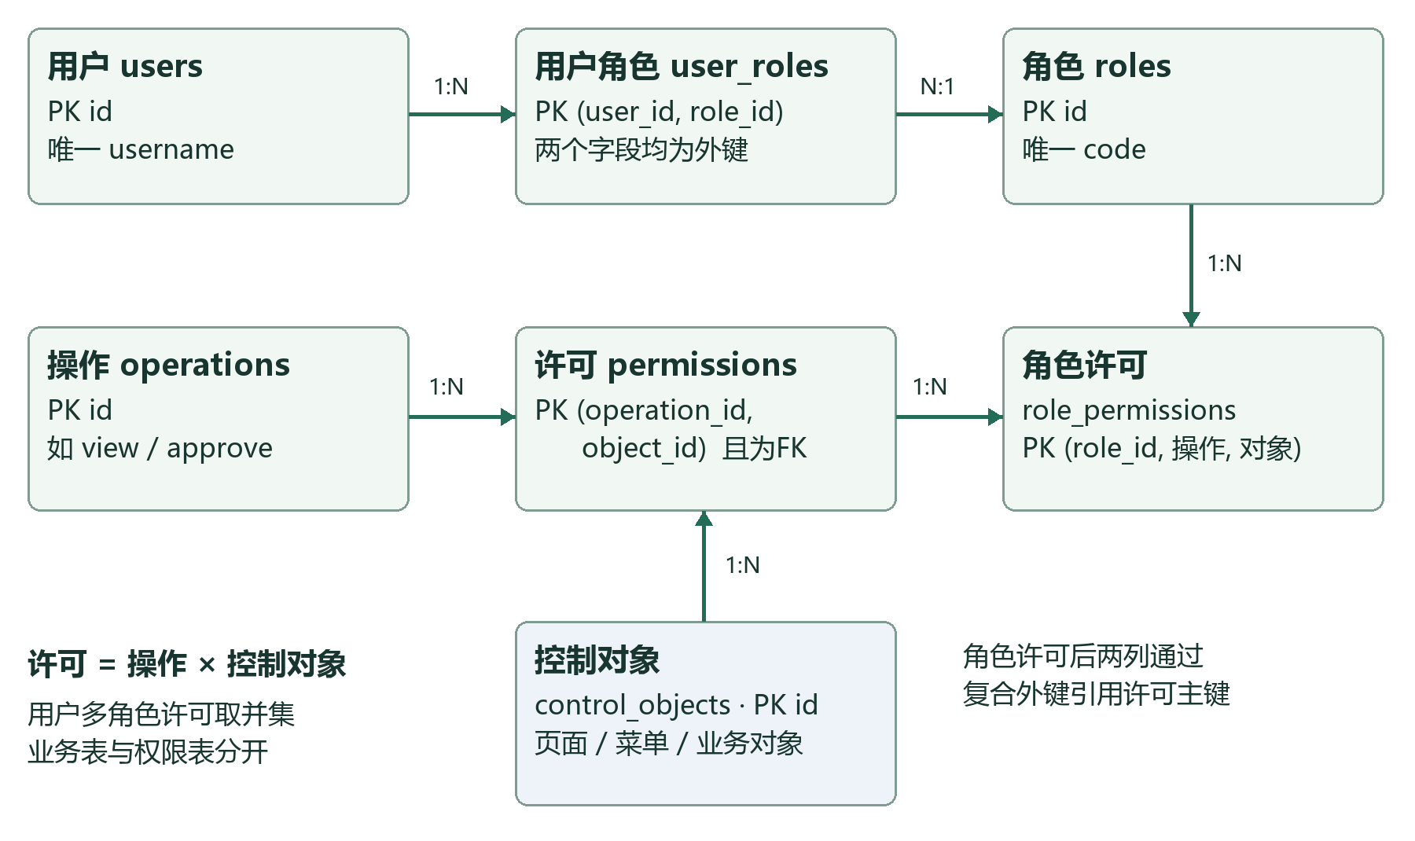
图2-1-1 七表RBAC关系及其与业务数据的边界

2.2 数据库与模块设计
图2-1-1中的七张表形成通用权限模块，业务数据另存equipment、reservations与loans。技术会话与事件审计使用独立表，不改变七表核心。表2-2-1概括关键约束。每个数据库连接启用PRAGMA foreign_keys，数据库事务承担一致性保护；不能仅在建库时开启外键后假定后续连接自动继承。
表2-2-1 数据表主键与约束
数据表 | 键和关联 | 作用
users / roles | id主键，username / code唯一 | 身份和角色定义
user_roles | user_id + role_id主键，双外键 | 支持多角色且禁止重复分配
operations / control_objects | id主键，code唯一 | 操作及页面菜单业务对象
permissions | operation_id + object_id主键 | 许可依赖操作与对象
role_permissions | role_id + operation_id + object_id主键 | 角色与许可的多对多关系
equipment / reservations / loans | 各自id主键及业务外键 | 设备、时段、状态与借还记录
模块职责按请求边界划分：db负责模式和种子；auth负责密码、会话与CSRF；rbac负责从用户角色关系查询许可；events注册固定事件并完成授权派发；business处理预约冲突、状态迁移和数据归属；routes负责HTTP输入输出。前端统一请求层处理错误、过期登录与加载反馈，业务界面按当前许可渲染。
RBAC模块只回答“某用户是否拥有某操作对象许可”，不读取预约状态，也不判断申请人是否为自己。业务层再决定当前记录能否执行。这种分层落实了笔记中“RBAC只管权限”的要求，并使相同权限模型可以复用于其他业务。

2.3 角色与权限矩阵
初始角色包括学生、指导教师、设备管理员、系统管理员和审计员，另设多角色账号。表2-3-1描述默认业务分工，实际可执行权限以数据库为准。系统管理员通过显式角色许可取得能力，没有绕过授权的特殊分支；管理员也受到禁止自审等业务约束。
表2-3-1 默认角色与业务操作
角色 | 可执行操作 | 关键限制
学生 | 浏览设备、提交预约、取消自己的预约 | 仅查看本人申请和借还
指导教师 | 查看申请、批准或拒绝 | 不能审批自己的申请
设备管理员 | 设备维护、领用、归还 | 需先批准，禁止重复借还
系统管理员 | 矩阵配置、角色分配和已授予业务操作 | 保护管理入口及最后管理员
审计员 | 浏览数据、审计和事件映射 | 不执行借还或审批变更
兼任学生与教师 | 取得学生与教师许可并集 | 多角色不解除禁止自审
权限矩阵将控制对象置于行、操作置于列，修改角色的许可集合后原子保存。每次请求重新读取数据库，既有会话不会保留旧权限快照。前端重新取得身份权限后更新导航和按钮；即使界面尚未刷新，下一次后端事件调用也按最新授权拒绝。用户角色分配也使用同一管理机制，并保护系统至少保留一个管理员。

2.4 页面菜单与按钮控制的区别
页面权限控制能否进入或取得一个页面的数据；菜单权限控制导航入口是否出现；按钮许可控制某个操作是否可以执行。三者的控制对象分别使用page.*、menu.*和业务对象编码，全部保存在同一许可模型中。页面与菜单通常使用view，业务按钮使用create、approve、checkout等不同操作。表2-4-1说明其作用和局限。
表2-4-1 三种界面控制与后端执行边界
层次 | 示例许可 | 检查位置与意义
页面 | page.reservations:view | 进入预约视图及相应读取接口时校验
菜单 | menu.reservations:view | 决定导航入口；不能代替接口鉴权
按钮 | reservation:approve | 按钮显示及事件派发前查许可
数据范围和状态 | 申请人、待审状态 | 业务层检查记录归属及转换条件
只有隐藏菜单不能防止用户直接构造请求，只有隐藏按钮也不能阻止修改浏览器DOM后调用接口。因此列表接口要求页面和业务浏览许可，变更事件要求相应业务操作许可。菜单属于可发现性控制；按钮属于操作呈现；后端授权才是实际执行边界。具有页面访问权也不等于拥有该页所有按钮权限。
学生和教师看到的是相同预约表格组件，学生侧呈现提交与取消，教师侧呈现审批与拒绝，避免为每个角色复制一整套页面。进一步的数据范围约束仍由业务层负责，防止“能看预约页面”被误解为“能看全部同学的预约”。

2.5 监听器事件响应与授权派发
浏览器按钮是事件源，click或submit为事件类型，addEventListener注册监听器。监听器提取固定source_id及表单参数，经统一派发器发送POST /api/events。服务器根据自己的注册表取得控制对象、操作和处理函数，不能使用客户端自报的object或operation作为授权依据。收到未知事件源时直接拒绝。图2-5-1展示完整链路。
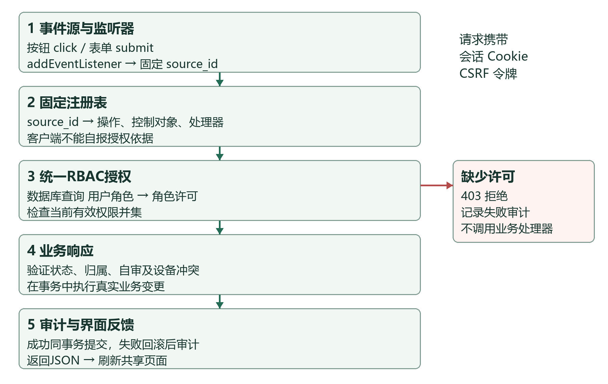
图2-5-1 监听器到数据库授权与业务响应的事件时序
表2-5-1 典型事件源与许可绑定
事件源 | 操作对象许可 | 响应
reservation.submit | reservation:create | 创建待审批预约
reservation.approve | reservation:approve | 独立审批后变为已批准
reservation.reject | reservation:reject | 记录拒绝原因
loan.checkout | loan:checkout | 创建实物借用并更新预约
loan.return | loan:return | 登记归还及状态说明
rbac.save_permissions | rbac:manage | 事务替换角色许可集合
可以将后端事件绑定理解为Action对象的静态注册：事件源发出消息，监听器转为应用事件，派发器选择动作，授权模块判断该动作对应的许可，处理函数作用于业务对象。许可表描述允许关系，处理函数实现响应，两者一一关联而不混为同一个数据库字段。新增业务动作时需新增固定绑定、数据库许可和处理函数，不能允许客户端任意指定Python函数名。
事件审计记录操作者、事件源、事件类型、操作、对象、目标记录、结果与时间。缺少权限的事件、非法输入和业务冲突也应留痕，但审计不记录密码、完整会话令牌等敏感数据。业务变更与成功审计同事务提交，失败先回滚业务再记录拒绝原因，防止报告上显示失败而数据库已经改变。

2.6 预约审批与借还规则
预约按pending、approved、borrowed、returned、rejected、cancelled六种状态运行。提交后进入待审，教师批准后才可由设备管理员办理领用；领用后只能归还。待审或已批准可以按归属规则取消，拒绝和取消作为终止状态保留，不删除历史。图2-6-1给出状态与对应动作。
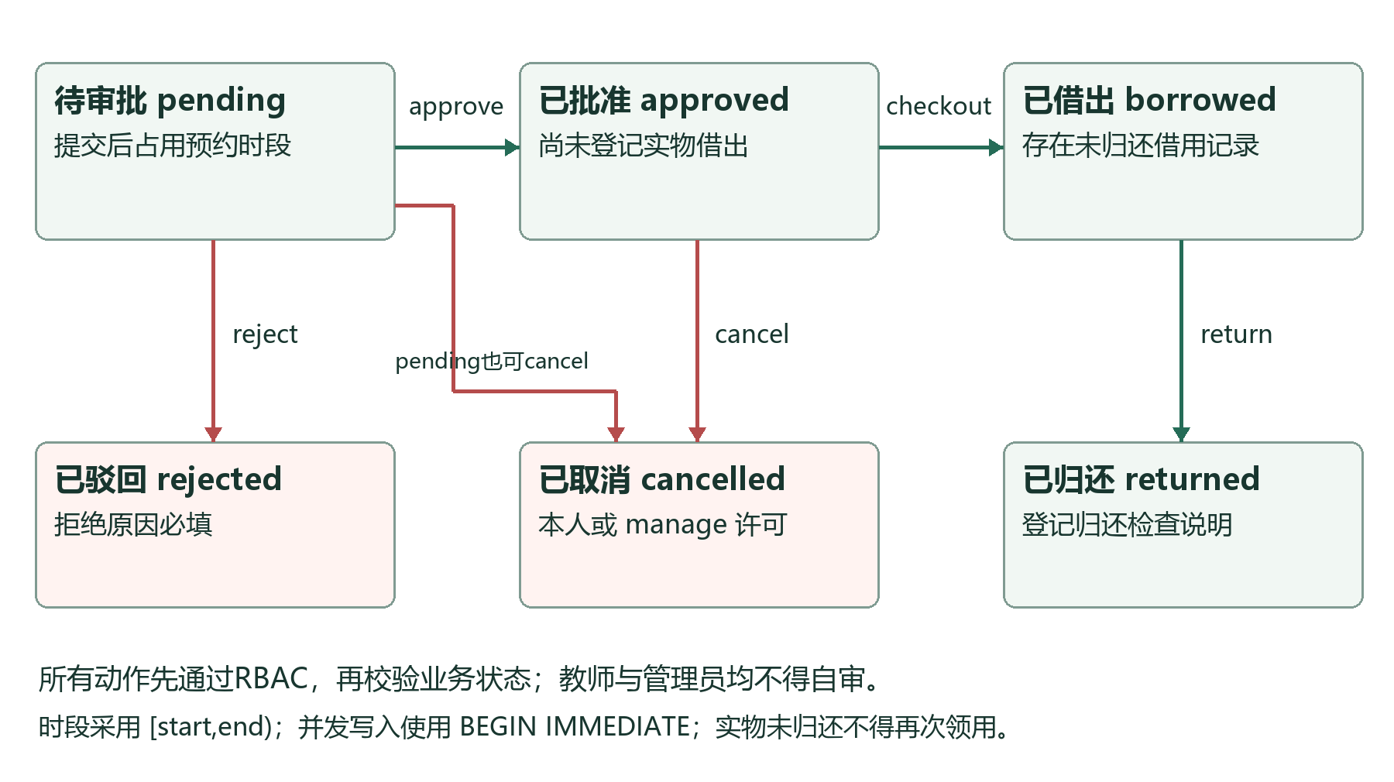
图2-6-1 预约审批与设备借还状态转换
时段采用左闭右开区间[start,end)，相邻时段可以首尾衔接。对相同设备，待审、已批准和已借出预约均参与冲突判断。写入前开启BEGIN IMMEDIATE事务，在取得写锁后完成状态读取、重叠校验和新增，避免两个并发请求先后读取相同空闲结果。设备处于维护状态时拒绝新预约。
时段无重叠不代表实物已经归还，因此办理领用时还要检查该设备是否存在未归还的实物借用。审批不能由申请人本人完成，兼任角色和管理员也一样；取消只能针对本人申请，除非另有reservation:manage许可。上述规则属于业务约束，在已通过RBAC后继续执行。
教学演示允许在预约开始前提前办理领用，便于连续展示完整流程；当前时刻达到或超过预约结束时间则拒绝领用。这一演示边界在接口约定中明确，实际应用可按实验室规定增加提前领用窗口，避免将演示设置直接当成真实管理制度。

2.7 登录会话与输入处理
密码以带盐哈希保存，服务端生成随机会话并以哈希标识持久化，会话Cookie设置HttpOnly和SameSite；变更请求校验独立CSRF令牌。系统仅绑定127.0.0.1用于本机课程演示，使用HTTP，因此不把需要HTTPS的生产部署配置冒充为已完成事项。
SQL参数通过占位符传递，日期、主键、角色和许可列表分别校验。前端将用户输入作为文本输出，防止用途或说明中的HTML被执行；CSV导出对可能被表格软件识别为公式的前导内容进行转义。接口错误返回中文提示与稳定错误码，重复提交或过期状态返回冲突，而非直接覆盖。

2.8 实施与验证过程
先从作业图片与笔记提炼七表和事件机制，再确定接口约定，将后端、前端和设计文档分工实现。并行开发使用相同事件源、状态值和响应格式，集成时通过真实浏览器验证请求连接。代码审查围绕动态撤权、记录归属、审批独立性、并发预约和审计一致性展开；发现不一致后以可复现用例修正，再运行回归。
运行时不需要调用大模型。AI参与材料阅读、代码实现、设计图和报告整理；系统的授权、审批与冲突判断由确定性程序和数据库完成。测试证据、截图和仓库提交用于证明实际完成情况，不能用设计图代替运行结果。

结果与分析

3.1 测试环境与自动化结果
本次自动化执行结果为68项通过、0项失败。测试使用隔离数据库与独立客户端，不修改日常演示库。完整执行输出和JUnit结果保存在项目evidence中，表3-1-1按实际测试记录归纳验证范围。测试通过表示给定用例满足断言，不推导为所有输入或生产部署均正确。
表3-1-1 自动化验证范围与结果
验证范围 | 检查内容 | 结果
数据库与账号 | 七表、联合主键外键、六账号、多角色并集、历史一致性 | 通过
业务流程 | 提交批准借出归还、取消、拒绝原因、数据范围 | 通过
权限与会话 | 动态撤权、角色变更、页面许可、CSRF、会话注销 | 通过
并发与事务 | 同时间预约、实物占用、并发归还、中途故障回滚 | 通过
边界与管理 | 半开时段、维护、非法参数、管理员保护、CSV | 通过
真实浏览器 | 六账号登录及24步界面集成验证 | 通过
正常路径从学生提交开始，分别使用教师和设备管理员身份完成批准、领用、归还；负向路径同时检查HTTP结果和后续数据库状态。权限测试还在会话保持登录的情况下撤销角色许可，再次发起原操作，验证权限源是数据库当前数据。并发测试使用独立连接同时申请同一设备时段，观察最终只保留一个合法预约。

3.2 真实页面与业务闭环
浏览器验证使用真实页面登录、表单输入和按钮事件完成流程，截图直接取自本机运行系统。图3-2-1展示学生共享工作台及设备预约入口；图3-2-2展示教师在同一预约页面处理申请。不同账号保留同一页面结构，操作列随权限改变。
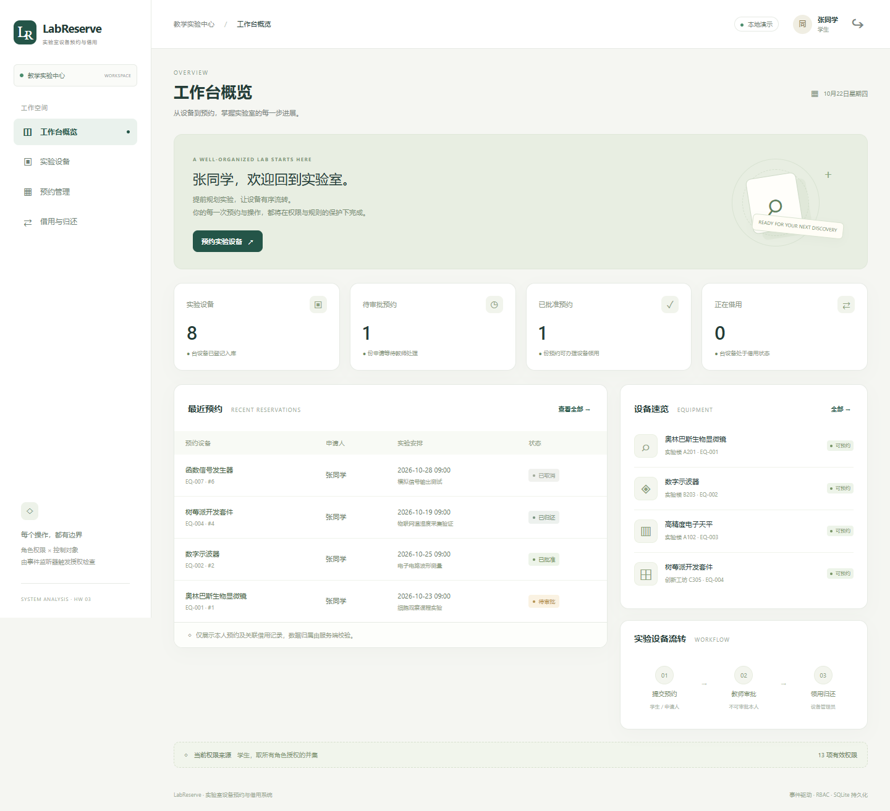
图3-2-1 学生角色的共享工作台与设备预约
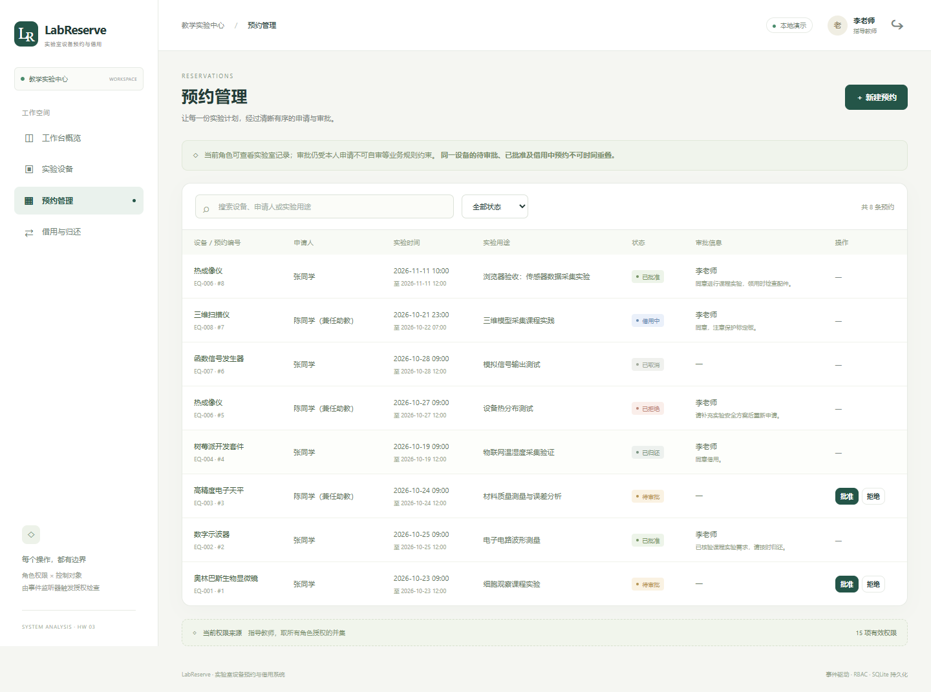
图3-2-2 教师角色的预约审批页面
教师批准后，设备管理员办理领用及归还，图3-2-3显示实际借还页面。页面状态、接口响应与数据库记录对应，重复归还被拒绝。界面仅呈现当前角色允许的动作；已结束记录保留用于追踪，不通过删除隐藏流程结果。
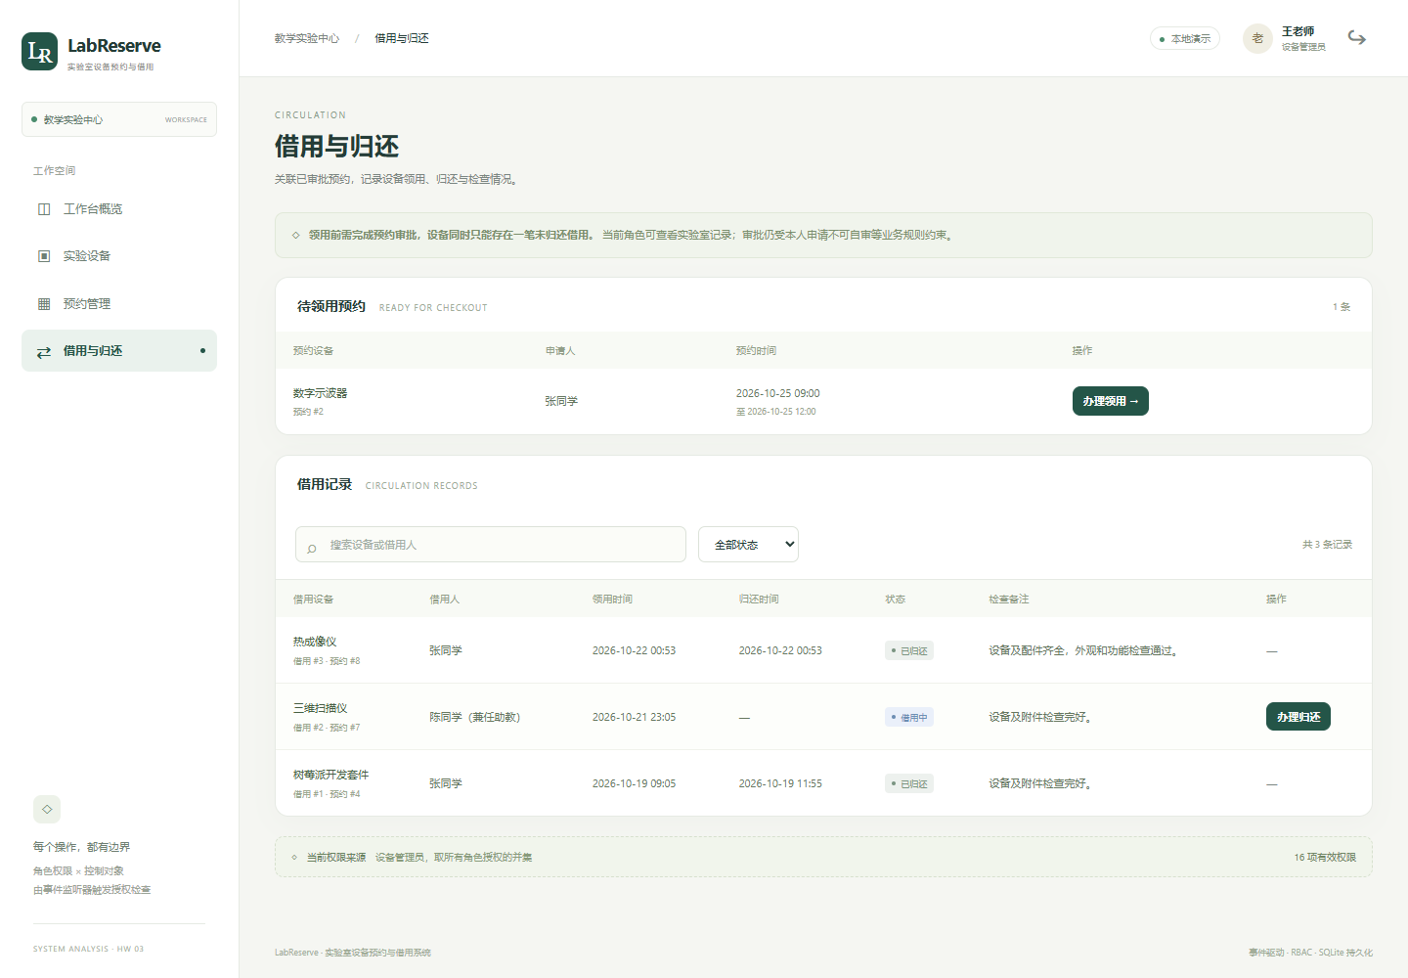
图3-2-3 设备管理员办理借还后的记录

3.3 权限矩阵与事件审计结果
图3-3-1展示角色权限矩阵。行对应控制对象，列对应操作，页面与菜单也以数据库对象出现；每个勾选格子对应角色许可关系。支持在相同界面配置不同角色，并为用户同时分配多个角色。矩阵不创造未定义的许可组合，管理保护避免误删全部管理入口。
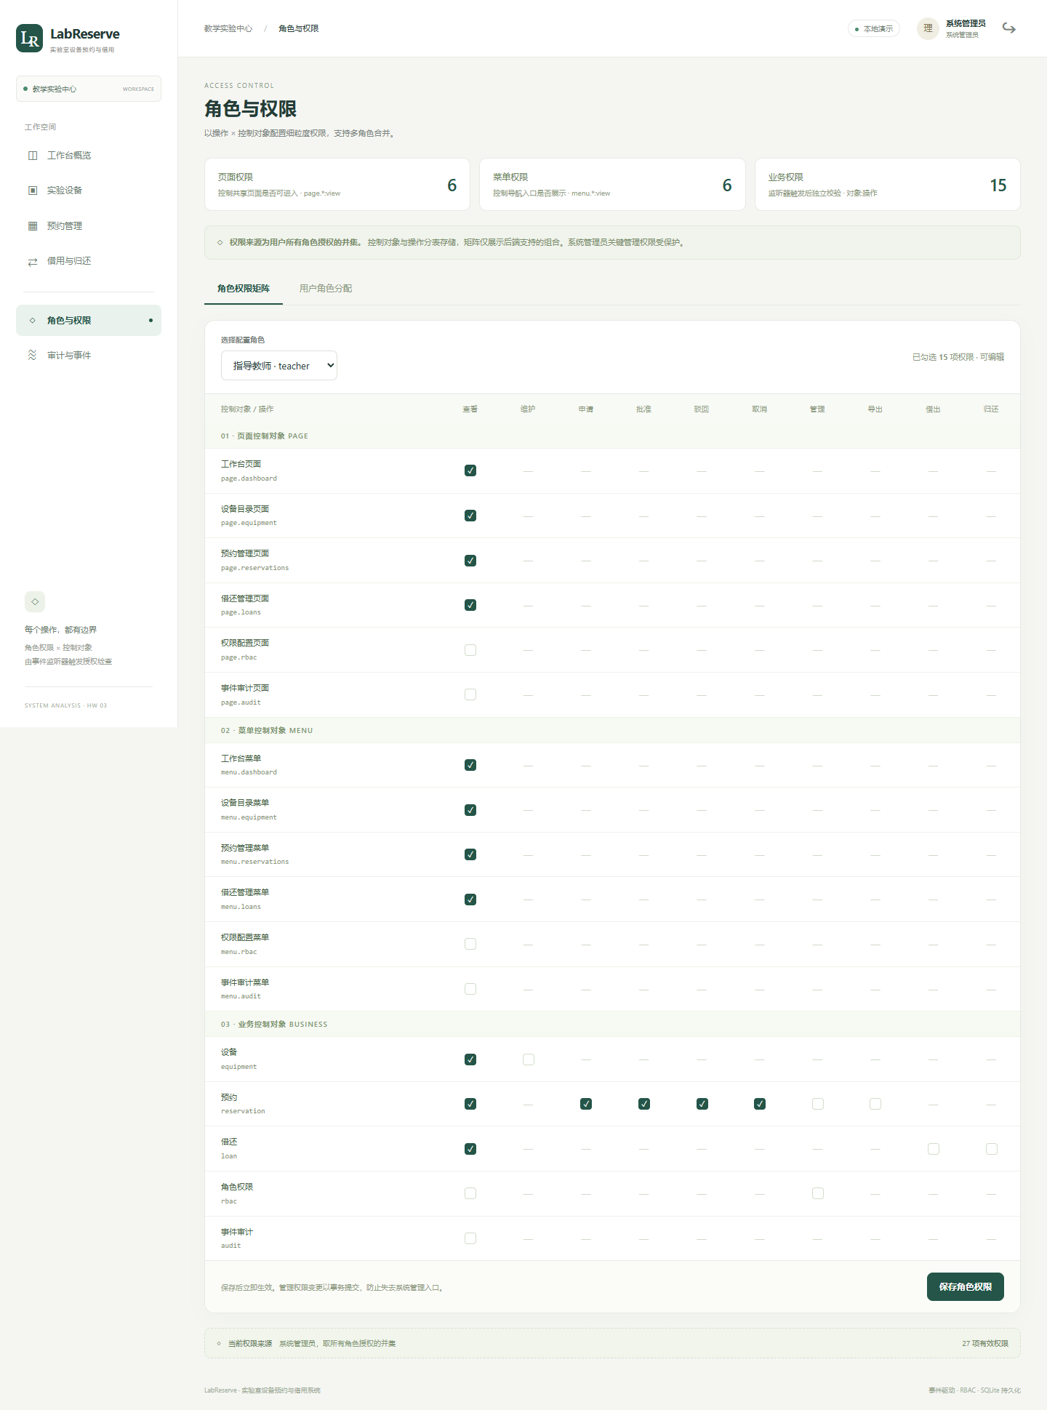
图3-3-1 系统管理员配置角色权限矩阵
图3-3-2展示事件映射及执行审计。操作事件可沿source_id追溯到操作、控制对象和响应处理函数，再结合目标记录判断成功或拒绝原因。只读审计员不能通过此页面执行审批或借还，浏览事件记录与拥有事件操作权是两回事。
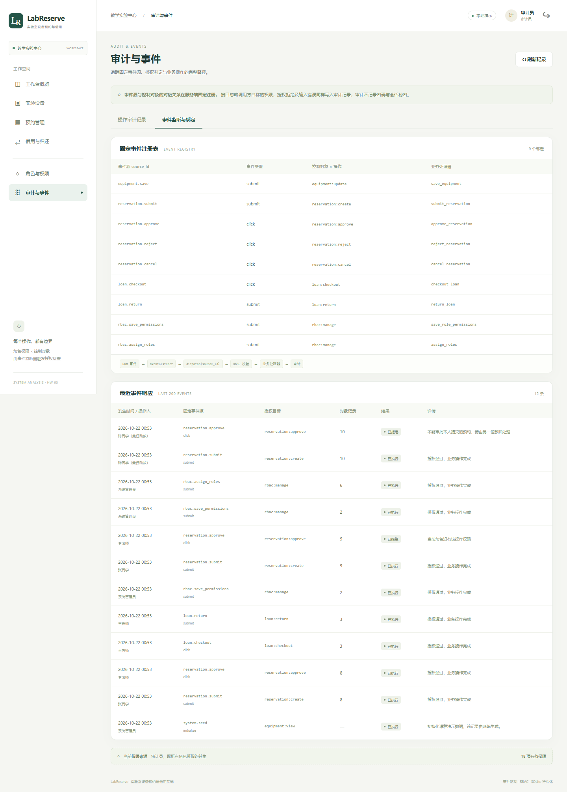
图3-3-2 事件源绑定与授权执行审计
浏览器验收共记录24个步骤，最终结果为通过；执行记录包含页面错误、关键响应及截图路径。还检查窄屏布局与导航，验证表单可操作和页面不出现整体水平溢出。原始记录见evidence/browser/result.json。

3.4 问题修正与结果边界
独立审查复现了一处请求来源解析的健壮性缺陷：Origin为http://[时，URL解析器抛出异常，原实现返回500；没有发生授权绕过或业务写入。修复在same_origin中捕获ValueError并转换为403及CSRF_FAILED，对应回归用例确认拒绝路径和业务数据保持不变。
边界核对发现领用检查原先仅拒绝当前时刻晚于预约结束，未覆盖两者相等。为与半开区间一致，条件统一为当前时刻达到结束即拒绝；测试分别覆盖结束前一秒、结束时刻和结束后一秒。同步修正接口约定，避免报告与程序采用不同语义。
演示数据检查还修正历史已归还预约的创建、借出和归还时间，确保时间顺序与过去的预约相符；授权配置审计补充角色或用户目标编号。故障注入测试验证成功审计写入失败时业务仍回滚，异常经统一JSON错误处理返回，不暴露内部堆栈。最终测试记录以修正后执行为准。
权限与业务约束的区别在自审测试中尤其明显：multi具有approve许可，但申请人身份使业务层拒绝本人的审批。这并非RBAC授权失效，而是授权通过后仍需满足业务前置条件。相反，普通学生即使提交其他人的预约编号，也不能取得审批许可，更不能通过替换事件源中声明的对象绕过服务器固定绑定。

3.5 项目交付与远程同步
项目目录包括运行入口、后端模块、静态前端、数据库初始化、测试、设计和接口文档、浏览器验证脚本及证据。首次启动生成演示数据，之后保留数据库，重置只能显式执行。requirements.txt和requirements-dev.txt分别固定运行与验证依赖，README提供安装、账号及建议演示顺序。
GitHub仓库地址为https://github.com/kibooooku/labreserve-rbac-coursework3，采用私有可见性保存课程项目。源码与验证材料通过Git提交并推送至main；虚拟环境、运行数据库、会话和临时文件不入库。实验报告另存于本地作业3目录，副本随仓库提交，便于从源码与报告相互核对。

总结与体会

4.1 完成内容与设计体会
本作业完成了实验室设备预约与借用系统，并将七表RBAC、操作对象许可、共享页面、监听器事件派发和业务状态管理形成闭环。最直接的体会是：权限粒度应由动作和控制对象定义，而不是由页面数量定义；把每个角色做成独立页面会复制大量业务界面，也不容易说明同页不同按钮的控制差异。
另一个关键点是把“是否允许操作”与“当前记录是否可以执行”分开。前者依赖用户角色及许可，后者依赖状态、归属和设备条件。两种检查都必须在服务端执行，界面过滤承担清晰表达能力的作用。权限矩阵、事件日志和负向测试共同使这一分工可观察。

4.2 RBAC模型族与后续扩展
RBAC0给出用户、角色、许可及分配关系；RBAC1加入角色层级；RBAC2加入约束；RBAC3结合层级与约束。本项目实现基础多角色授权，没有实现角色继承图和按会话选择激活角色，因此不声称完整覆盖RBAC3。禁止自审和最后管理员保护是本项目具体约束，不能据此把所有RBAC2模型功能都视为已实现。
后续可以增加无环角色继承、静态与动态职责分离、会话角色激活和角色人数限制。角色继承应防止循环并明确权限传播方向，动态职责分离应在当前会话和事务中检查。真正接入学校系统还需要统一身份认证、HTTPS、备份恢复、分页检索和更完整的负载验证；这些内容未作为本次已完成结果。

4.3 参考资料
[1] 课程材料 第三次作业要求与RBAC参考笔记及引用图片
本地材料 作业3/作业要求.jpg 与 作业3/参考笔记.md
[2] NIST Role Based Access Control 常见问题
https://csrc.nist.gov/Projects/role-based-access-control/faqs
[3] Flask Security Considerations 与 Testing Flask Applications
https://flask.palletsprojects.com/en/stable/web-security/
https://flask.palletsprojects.com/en/stable/testing/
[4] SQLite Transaction 与 Foreign Key Support
https://www.sqlite.org/lang_transaction.html
https://www.sqlite.org/foreignkeys.html
[5] MDN EventTarget addEventListener
https://developer.mozilla.org/en-US/docs/Web/API/EventTarget/addEventListener

